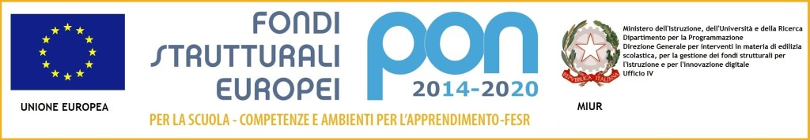
MINISTERO DELL’ISTRUZIONE, DELL’UNIVERSITA’ E DELLA RICERCA
UFFICIO SCOLASTICO REGIONALE PER IL LAZIO
ISTITUTO DI ISTRUZIONE SUPERIORE Via Copernico
Via Copernico, 1 – 00071 POMEZIA (Roma) - Tel. 06121127550 Fax 0667666356
Web: www.viacopernico.it - rmis071006@istruzione.it rmis071006@pec.istruzione.it
C.M.: RMIS071006 – Codice fiscale 97197220581 – Ambito territoriale 16

MODULO: RICHIESTA RIMBORSO CONTRIBUTO DI ISTITUTO

Il/La sottoscritto/a ________________________________________________genitore
dell’ alunno/a ______________________________________della classe ____ sez. ____
nell’ a.s. 20___/20___ corso:
I.T.E. (Indirizzo economico)
I.T.T. (Indirizzo tecnologico)
L.S.A. (Indirizzo Liceo scientifico scienze applicate)

CHIEDE

alla S.V. il rimborso del contributo d’ Istituto versato per l’a.s. 20___/20___ per il seguente motivo:

Si allegano:

- Estremi coordinate bancarie/postali
- Fotocopia codice fiscale

Recapito telefonico per comunicazioni________________________________________________

Pomezia, ______________

In Fede
___________________________________

